Nama : Achmad Yusuf Al Ma’ruf

NPM : 20082010148

Paraller : D

**SOAL:**

Soal Studi Kasus

1. Buat perusahaan dengan nama PT. Arion Digital Media. Perusahaan tersebut mempunyai karyawan dengan posisi Quality Engineer dan masuk ke Departemen Teknologi Informasi dengan nama Herlambang Putra. Buat karyawan baru pada Odoo dengan rincian biodata

Herlambang Putra sebagai berikut: **(20 Poin)**

* 1. Alamat: Jalan Menanggal No 20, Kota Surabaya
  2. Status pernikahan: Menikah
  3. Pendidikan Terakhir: S1 Unversitas Pembangunan Nasional Vetaran Jawa Timur d. Jurusan: Sistem Informasi
  4. Jenis Kelamin: Laki-laki
  5. Tempat, tanggal lahir: Surabaya, 01 Januari 1992

Membuat perusahaan :

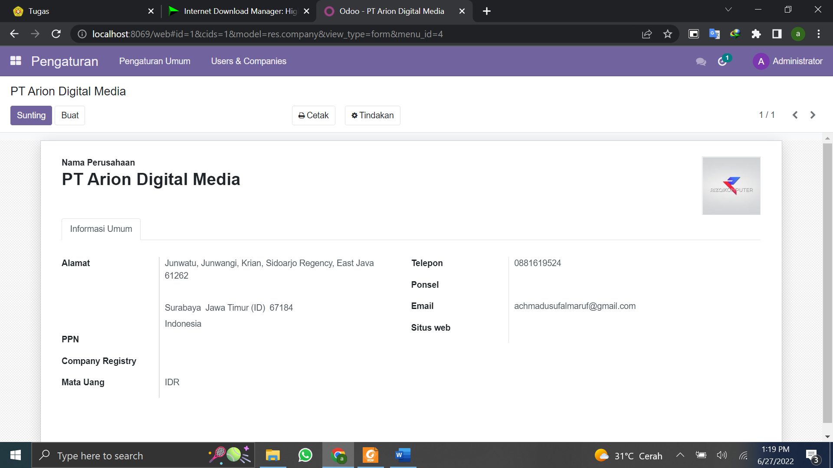

Pembuatan departemen :

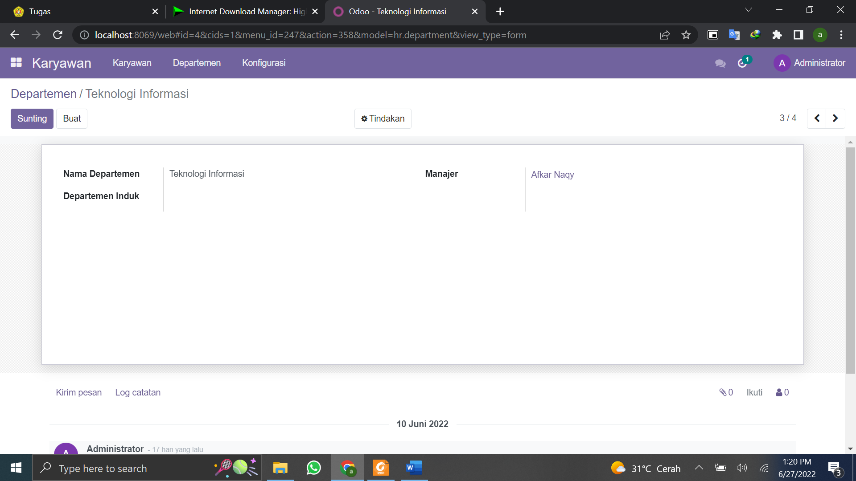

Membuat Karyawan :

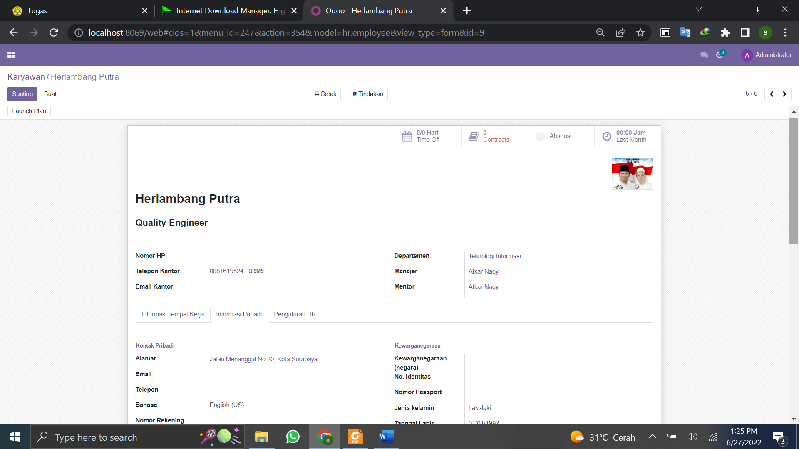

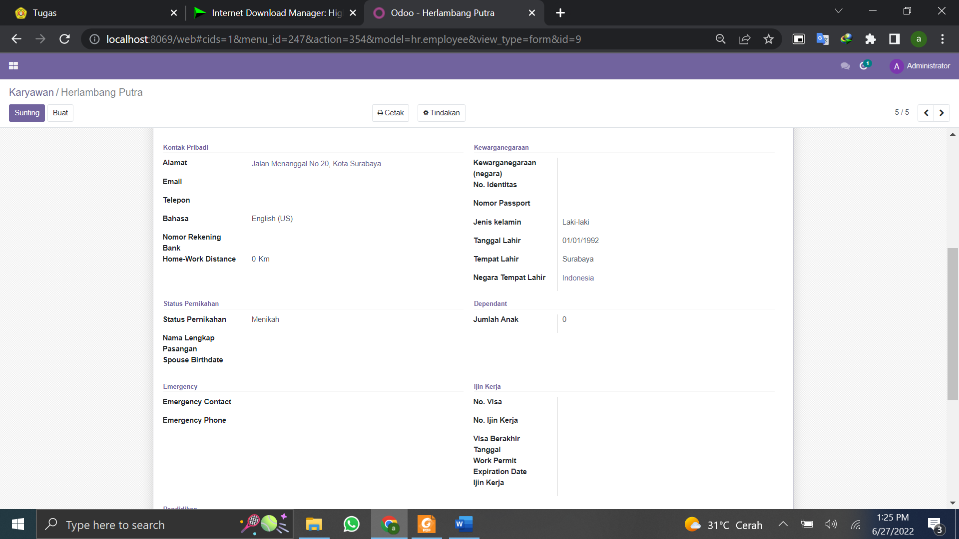

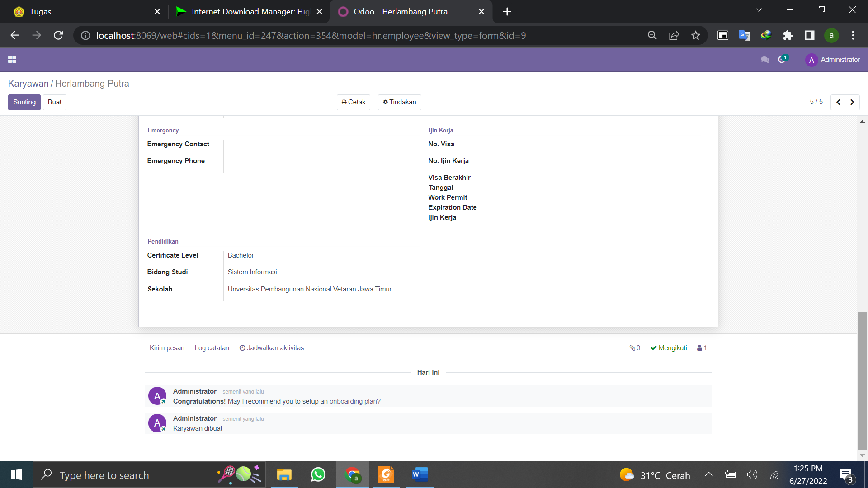

1. Tanggal 11-15 Juli 2022Herlambang Putra melakukan perjalanan pekerjaan, setelah pulang dan kembali ke kantor, Pak Herlambang Putra melakukan reimbursement terhadap uang yang sudah digunakan terlebih dahulu pada saat perjalanan pekerjaan. Jumlah reimbursement sebesar Rp2.500.000 dan tanggal Expense date: 27 Juli 2022. Buat skenarionya pada Odoo! **(20 Poin)**

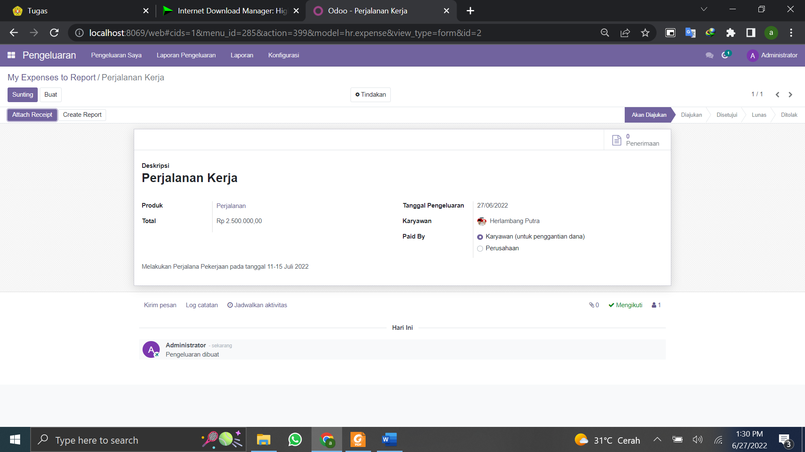

Pembayaran ketika di setujui :

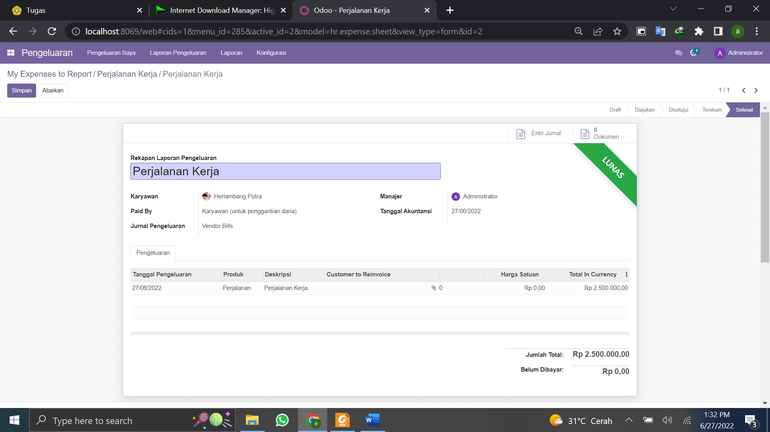

1. Departemen Sales PT Arion Digital Media melakukan “**Opportunity”** kepada PT Logistik Canggih berkaitan dengan Kerjasama dibidang penjualan produk yang ada pada PT Arion Digital Media dengan Expected Revenue Rp40.000.000 dan Priority **“Bintang Tiga”**. Setelah itu, pindahkan board opportunity dari board **“New”** ke “Proposition” dan nilai Expected Revenue bertambah menjadi Rp48.000.000. Status dari opportunity **“Won”**. **(20 Poin)**

Pembuayan oppurtuinity :

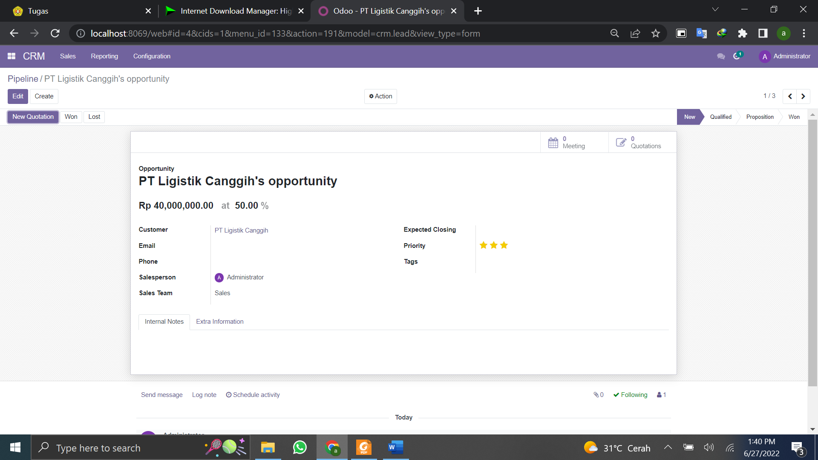

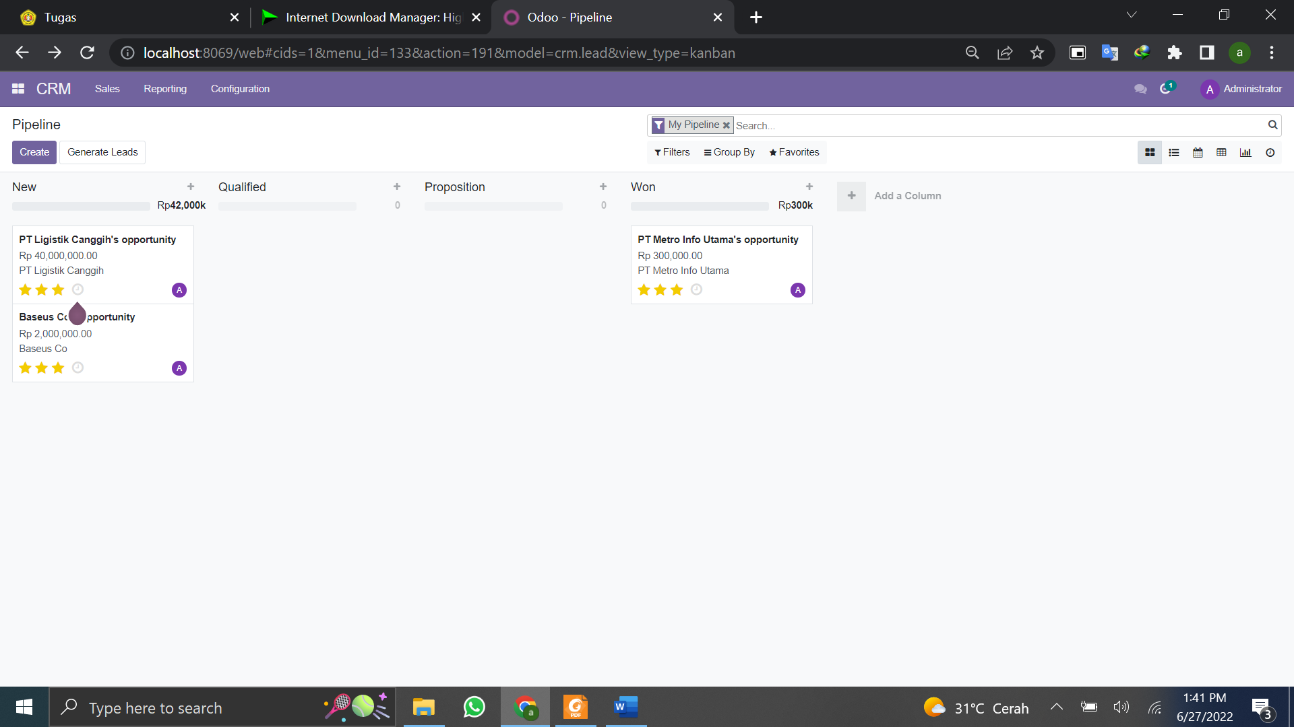

Pemindahan keboard proposition

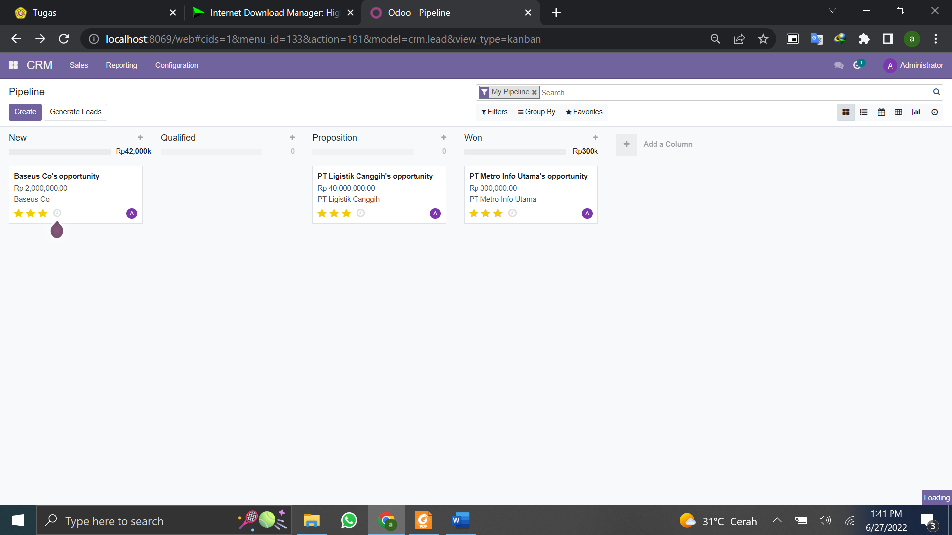

Mengganti ke won dan menambah expected revenue

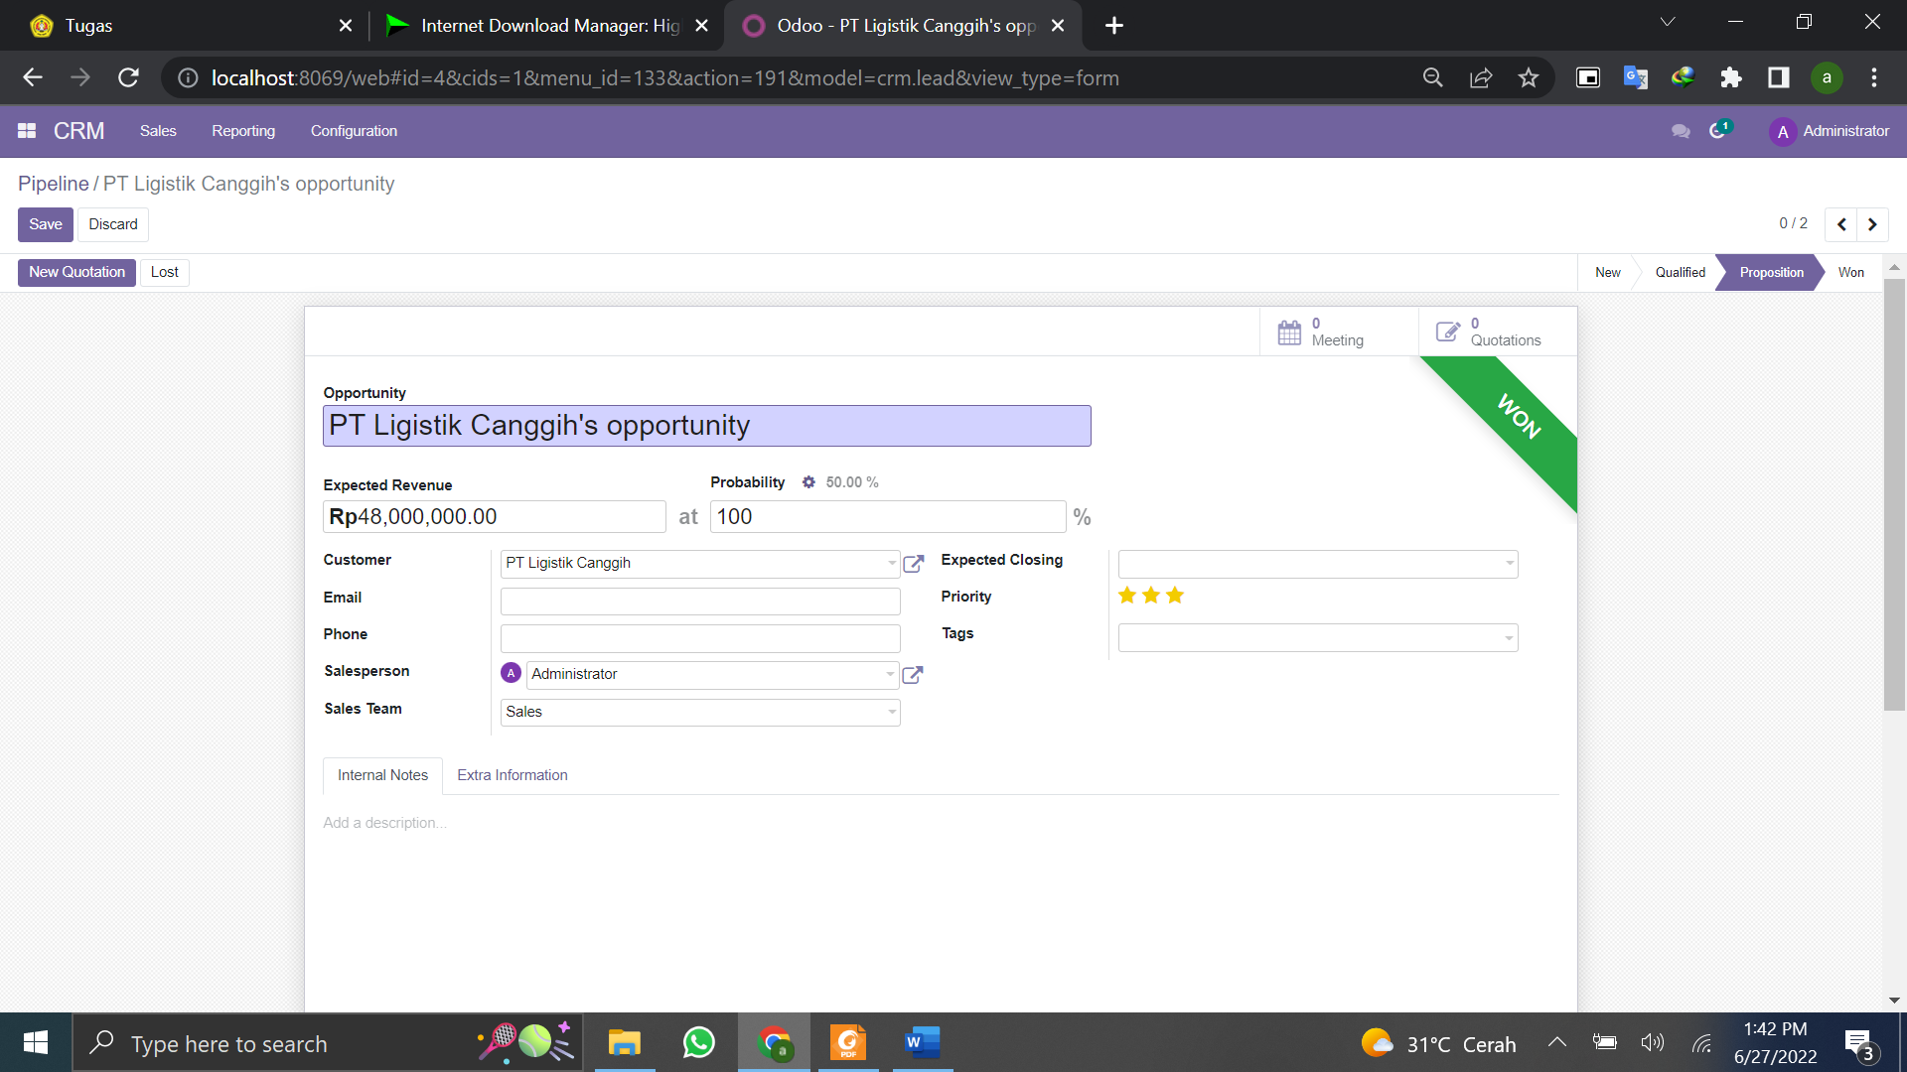

1. Setelah Status dari opportunity **“Won”,** departemen Sales membuat “New Quotation” dengan rincian produk yang ada pada Quotation sebagai berikut: **(20 Poin)**
   1. Paket Sistem Informasi Presensi → harga Rp22.500.000
   2. Paket Sistem Informasi Payroll → harga Rp12.000.000
   3. Paket Sistem Informasi Manajemen → harga 17.500.000 *Kesemua produk ditambahankan dengan pajak 11%.

Pembuatan new quotation

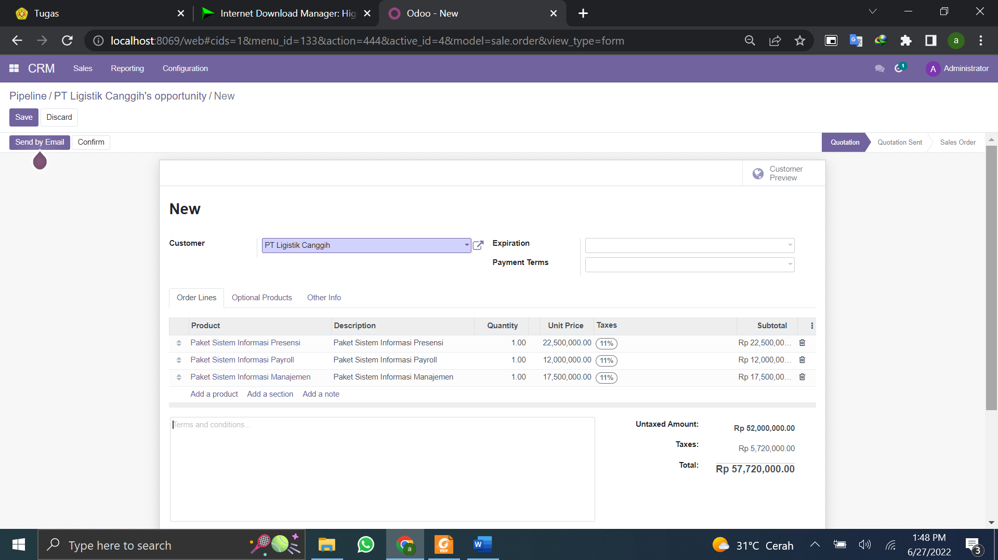

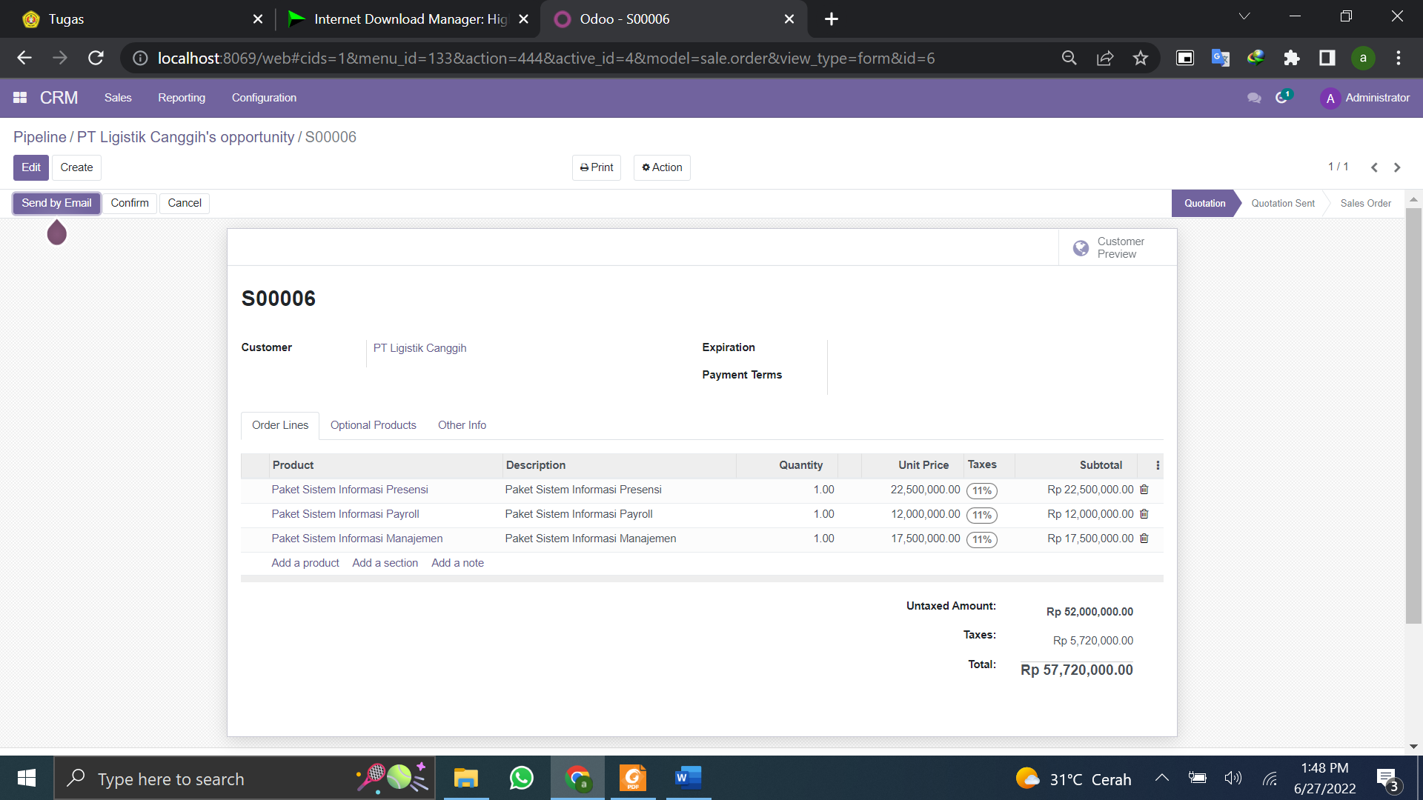

1. “New Quotation” yang sudah dibuat, kemudian membuat Invoice dengan opsi “Regular Invoice”. Tahap terakhir invoice tersebut dilakukan pembayaran berlanjut sampai ketahap Register Payment dengan tipe pembayaran Cash serta payment date **“25 Agustus 2022”** dan status Invoice menjadi **“PAID”**. **(20 Poin)**

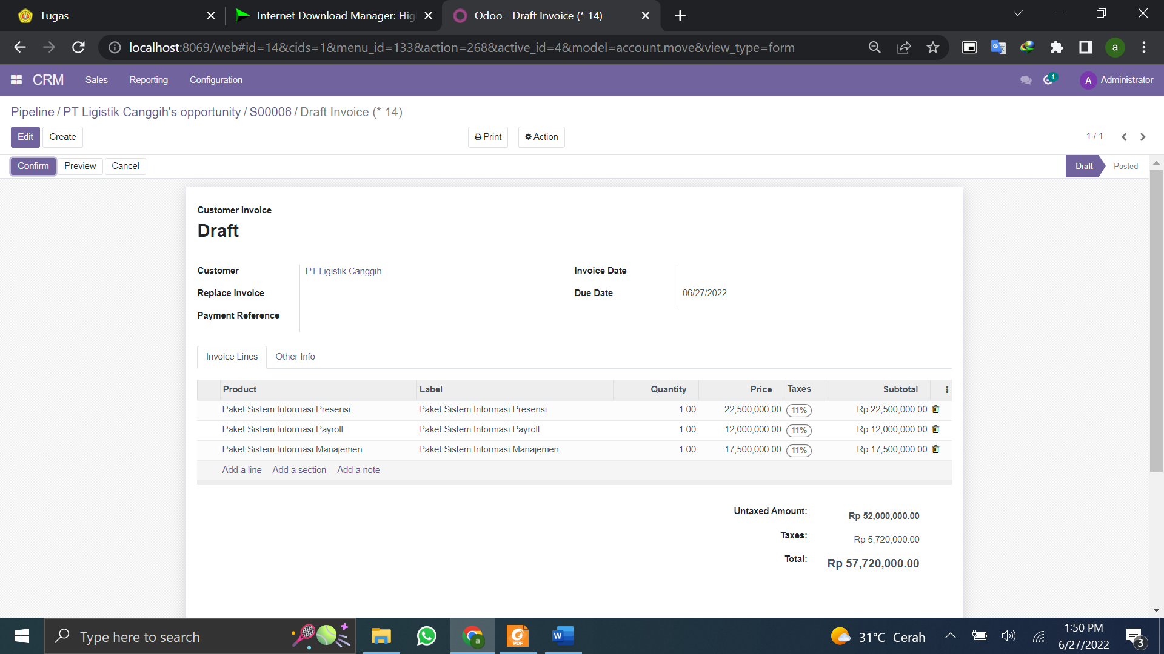Register Payment : 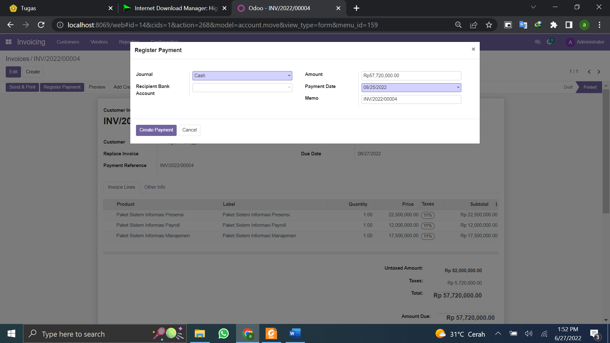Payment Sudah Terbayar / Paid: 